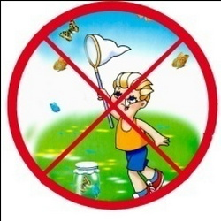 **НЕ ЛОВИТЬ БАБОЧЕК**